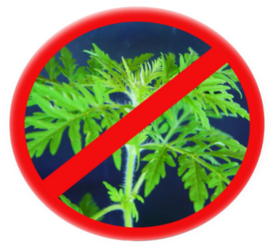

Ce este și ce reprezintă AMBROZIA?

Ambroziaeste o plantăanuală din familiaAsteraceaeoriginară din America de Nord, este o buruiană care, înciudaaspectuluiplăcut, provoacămariprobleme de sănătate. Este planta ceamaipericuloasă din Republica Moldova!
Caracteristica fiziologică a AMBROZIEI?

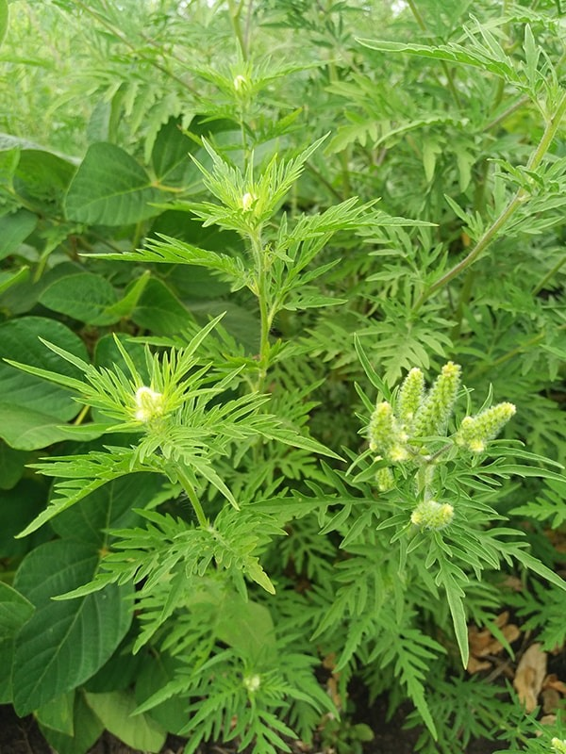
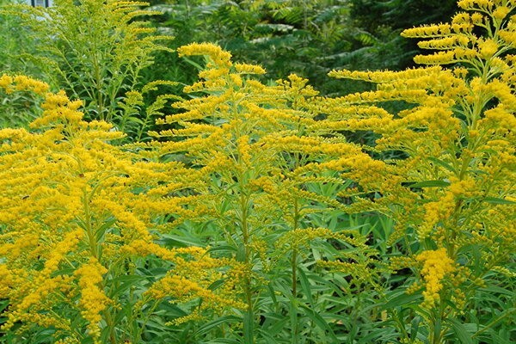
Ambroziaeste o plantăperenă cu tulpinăputernicramificată care atingînălțimea de 50-100cm, iar la maturitateși 2 metri. Rădăcinaesteputernicdezvoltată care pătrundeîn sol la o adăncime de 4 metri.Are frunzeadînc lobate de culoareverde. Inflorescența se aflăînvîrfulramurilor se aseamănă cu un spic cu florileverzi-gălbui de o formăalungitășidispuse compact.
Răspîndirea și fazele de dezvoltare a AMBROZIEI?

Ambrozia se înmulțeșteprinsemințe care îșipăstreazăcalitățilegerminativepînă la 40 ani.Răsărireaplantelorestefoarteeșalonatăînfuncție de loculamplasăriiseminșeiînstratul de sol.Ambroziaapare la mijloculprimăveriiși se terminăperioada de vegitațieodată cu primele brume șiînghețuri.Perioadamaximă de producere a polenuluisuntlunileiulie-septembrieși, înfuncție de condițiileclimaterrice, se poateextindepînă la sfîrșitulluniioctombrie.Ambrozia nu estecapricioasășipreferăsolurile slab lucrateșinisipoase.

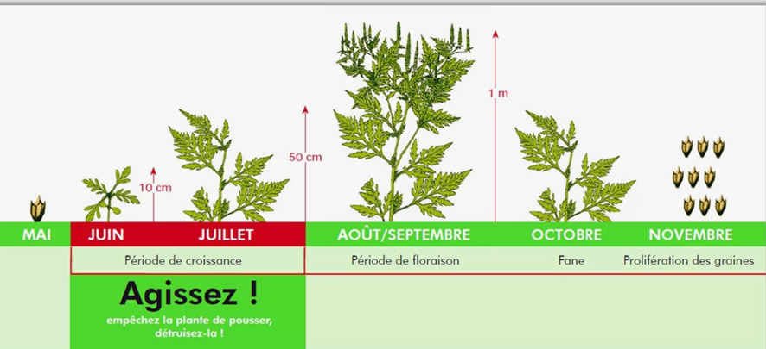
Semințeleșipolenul de ambroziesuntfoarteușoareșirăspîndirealor se produce prinintermediuvîntuluișialtemodalități (transportul de mărfuri,cu mașineleagricoleșimișcareasolului din locafectatînloc ne afectat) la distanțeconsiderabile.

Locurile de răspîndire a AMBROZIEI?

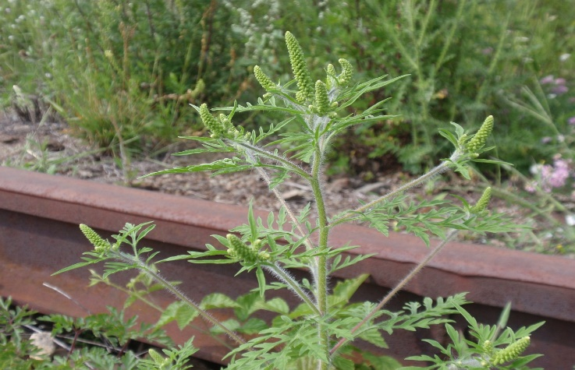
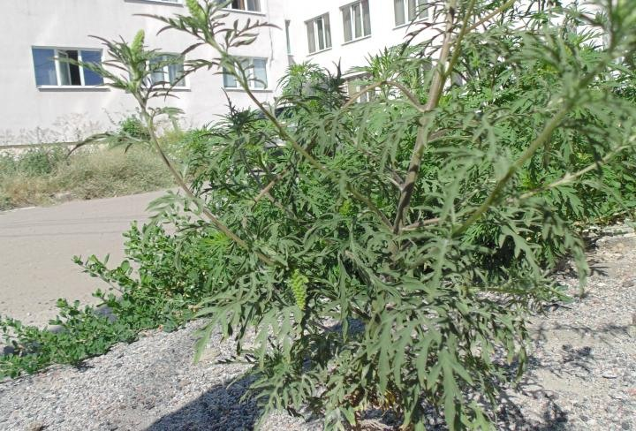
ÎnraionulOcnițaambroziaesterăspîndităînmajoritatealocalitățilorcreștespontanîngrădini, înculturilecerealiere, floareasoarelui, peterenurilelăsateînparaginăde-a lungulcăilorferate, a drumurilor, de-a lungulrîurilor, pemargineaiazurilor, pădurilor, înapropiereadărămăturilor, șantierilor de construcții, darșiîncurțilecaselorsauparcuripărăsite.
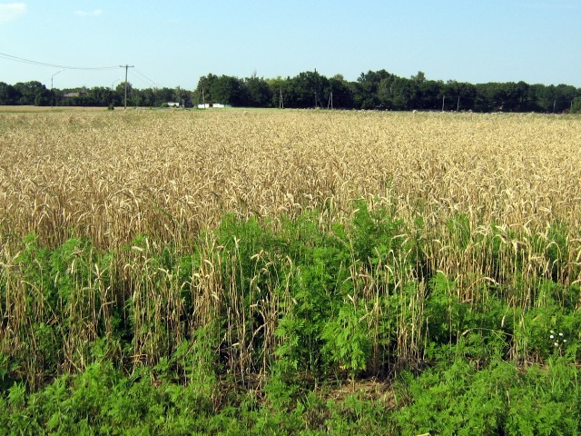
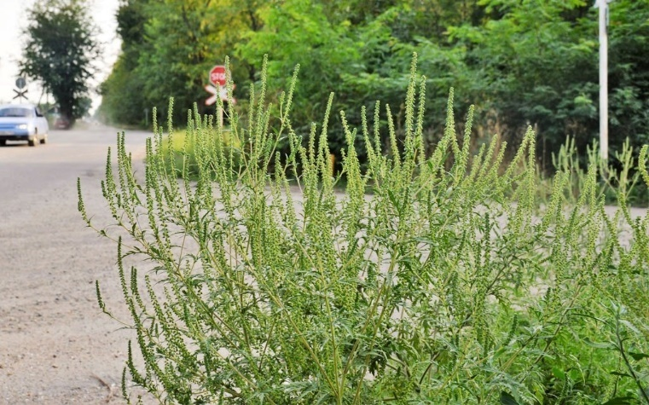
Problemele de sănătate provocate de AMBROZIE?

Alergia la ambrozie,cauzată de polenulacesteiplante, se manifestăprintr-o serie de simptome care afecteazăîn principal sistemul respirator șiochii. Acesteasimptomeaparîntimpulsezonului de polenizare a ambroziei, cu un vîrfînlunileiulie, august șiseptembrie.
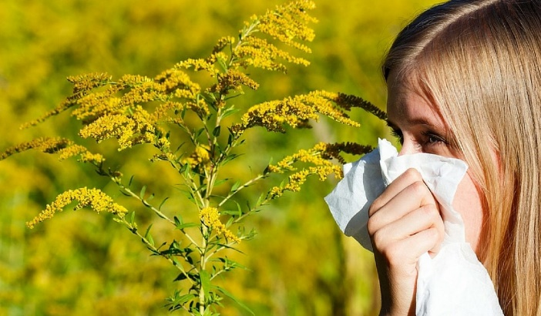
Simptomele respiratorii:
- Rinita alergică (febra de fîn)
- Strănut fregvent și repetitiv
- Congestie nazală( nas Înfundat)
- Rinoree ( secreție nazală apoasă)
- Mîncărime la nivelul nasului și gîtului.
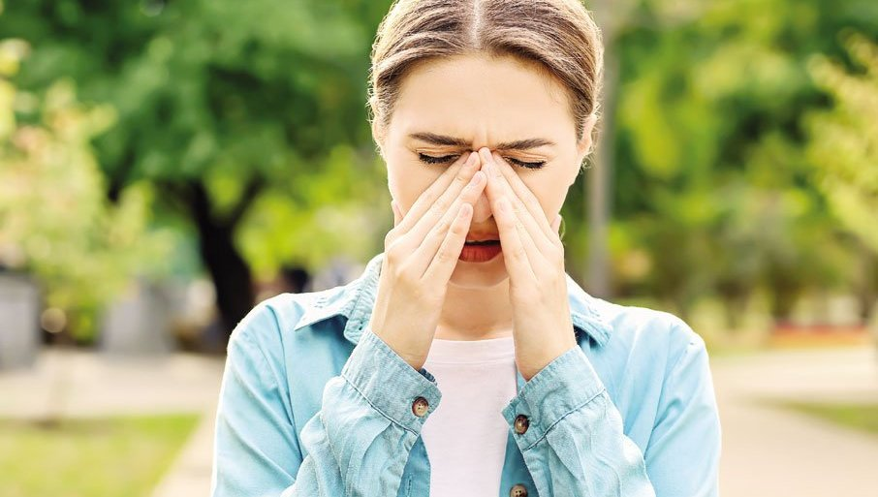
Simptome oculare:
- Mîncărime și roșeală la nivelul ochilor
- Lăcrămare excesivă.
- Sensibilitate la lumină.
- Umflarea pleoapelor.
Fiți receptivi la apariția unora din simptomele descrise mai sus, în cazul în care sunteți la o plimbare la aer sau lucrați în grădină sau sunteți la un picnic în pădure. Iar în caz de agravare a stării de sănătate adresați-vă de urgență după asistență medicală.
Măsurile minime de protecție împotriva polenului AMBROZIE?

Pentru a minimiza expunerea la polenul de ambrozie și a reduce simptomele alergice, exzistă cîteva măsuri de protecție de bază pe care le puteți adopta:
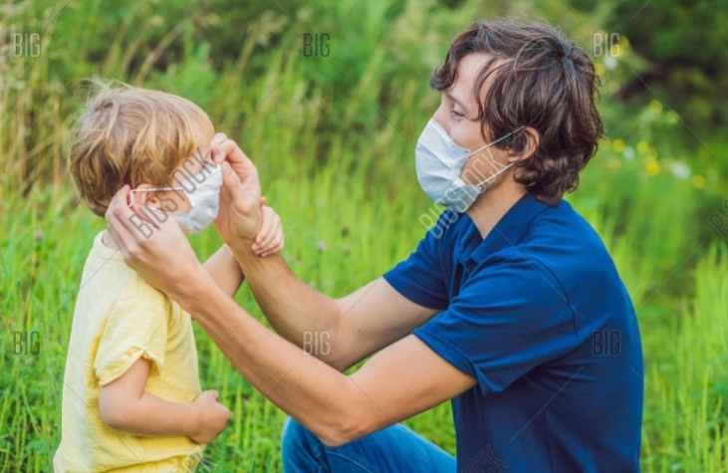
  - Evitați activitățile la aer liber în special diminiața în zilele cînd concentrația de polen este cea mai mare
  - Mențineți ferestrele închise
  - Folosiți aer condiționat cu filtre.
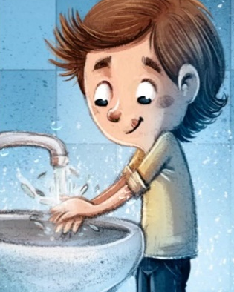
- Spălațivă fața și mînele fregvent
- Faceți duș și schimbați-vă hainele după ce ați petrecut timp afară.
- Purtarea ochelarilor de soare poate apăra ochii de polen.
- Purtarea unei măști faciale.
- Evitați să uscați hainele la aer liber în timpul sezonului de polinizare.
Acestea măsuri minime de protecție pot ajuta la reducerea expunerii la polenul de ambrozie și lagestionarea simptomelor alergice, îmbunătățind calitatea vieții în perioada sezonului de polenizare.

Metodele de combatere aAMBROZIE?

3.Metodele de combatere a buruenei ambrozia.
Metodele de combatere a ambroziei sunt următoarele:
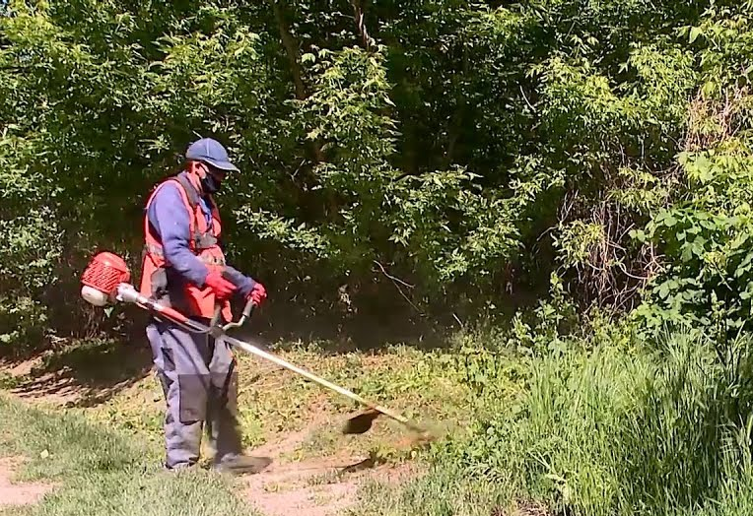
- Mecanice
- discuitul (tractor și discuri)
- grapați (tractor și grapă)
- cosit mecanic și manual (aliniamentele căilor ferate, pe majinea drumurilor șoselilor și pe marjinea parcelelor
- prășitul în perioada de vegetație
- zmulgeți plantele solitare din vecinătate
ATENȚIE !!!Să taiați cît mai scurt planta anual de4-5 ori în perioada de vegetație în așa fel preveniți formarea unor inflorescențe noi.
2.Chimică
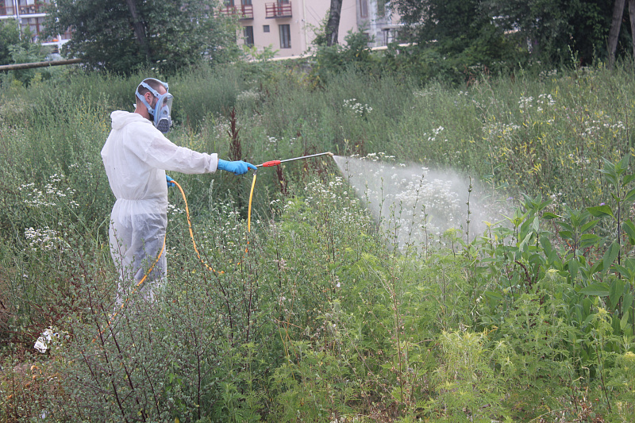
Erbicedarea, prin stropirea cu erbicibe în faza de 4-6 frunze a buruenii deasemenea respectarea normei de consum,utilizarea erbicidelor omologate în acest scop și incluse în Registru de stat al produselor de uz fitosanitar și al fertilizanților.Efectuați lucrările de aplicare a erbicidelor în coordonare cu specialiști în domeniu.
Baza legislativă a Statului la combaterea AMBROZIEI?

HOTĂRÂREAGUVERNULUI Nr. 967din 03-10-2018pentru aprobarea Regulamentului privind combaterea și prevenirea răspîndiriiburuienii ambrozia (Ambrosia artemisiifolia) și a Planului de acțiuni privind combatereași prevenirea răspîndirii buruienii ambrozia (Ambrosia artemisiifolia) pentru anii 2019-2024.

Responsabilii de combatere a buruenii ambrozia sunt
1.Cetațeniiși gestionarii terenurilor- sunt obligați să desfășoară lucrări de combatere a ambroziei prin aplicarea metodelor propuse.
2.Autoritățile Publice Locale – (Primăriile) sunt responsabile de implimentarea măsurilor de combatere a ambroziei pe terenurile publice și de coordonarea activităților în comunitățile locale. Organizarea echipelor pentru cositul ambroziei din parcuri,drumuri și alte spații publice.
3. Agenția Națională pentru Siguranța Alimentelor, Agenția Națională pentru Sănătate Publică, Inspectoratului pentru Protecția Mediului, verifică și identifică terenurile infectate cu această buruiană primăvara , monitorizeazăprezența buruenii ambrozia pe teritoriu raionului și îndeplinește măsurile prevăzute în Codul Contravențional.
Sancțiunile pentru nerespectarea legislației

Sancțiunile sunt aplicate conform Codului Contravențional nr. 218/2008:
- Art. 117,(3) Neîndeplinirea obligației de combatere și prevenire a răspîndirii buruenilor pe teren ( cuexcepția terenurilor cu destinație agricola) se sancționează cu amendă de la 12 la 30 de unități convenționale, aplicate persoanei fizice și amendă de la 60 la 120 de unități convenționale, aplicate persoanei juridice.
- Art. 405. Neîndeplinirea obligației de combatere și prevenire a răspîndirii buruenilor pe terenurile cu destinație agricolă se sancționează cu amendă de la 18 la 30 de unități convenționale, aplicate persoanei fizice și amendă de la 60 la 120 de unități convenționale, aplicate persoanei cu funcție de răspundere.

